Lampiran I
Lembar Penjelasan Kepada Calon Responden
Saya Suryanto, S.K.M., M.Sc. dan Damairia Hayu Parmasari, S.Kp.G., M.P.H. dari Jurusan Kesehatan Masyarakat Minat Keselamatan dan Kesehatan Kerja (K3) Fakultas Ilmu-Ilmu Kesehatan (FIKES) UNSOED Purwokerto, akan melakukan penelitian berjudul “Hubungan Pengetahuan dan Motivasi dengan Safe Behavior Tenaga Kerja Wanita Sektor Informal”. Penelitian ini bertujuan untuk mengetahui hubungan dan motivasi dengan safe behavior tenaga kerja wanita sektor informal.
Kami mengajak Ibu-Ibu di Karangwangkal, Purwokerto Utara untuk berpartisipasi dalam penelitian kami. Penelitian ini membutuhkan waktu kurang lebih 30 menit. Berikut adalah penjelasan mengenai penelitian saya:
- Penelitian ini dilaksanakan dengan memberikan kuesioner pengetahuan, motivasi dan safe behavior. Kuesioner pengetahuan berisi pemahaman responden tentang safe behavior, Standar Operasional Prosedur (SOP), pentingnya pemakaian APD, contoh tindakan aman dan tidak aman, pencegahan kecelakaan kerja dan pengendalian kecelakaan kerja. Kuesioner motivasi berisi tujuan motivasi, cara meningkatkan motivasi, dan cara mempertahankan motivasi safe behavior. Kuesioner safe behavior berisi tindakan nyata yang responden lakukan ketika bekerja seperti sudah memakai APD saat bekerja, tidak melakukan tindakan berbahaya saat bekerja, dan melakukan pekerjaan sesuai SOP. Selain itu, responden juga mengisi formulir identitas diri yang berisi pertanyaan mengenai umur, pendidikan, dan pekerjaan.
- Tidak ada risiko dan efek samping apabila subjek bersedia menjadi responden penelitian.
- Adapun manfaat dari penelitian ini adalah untuk memberikan pemahaman kepada tenaga kerja wanita sektor informal di Karangwangkal tentang Keselamatan dan Kesehatan Kerja (K3), bahaya dan risiko di tempat kerja serta safe behavior.
- Kompensasi yang diberikan peneliti kepada responden penelitian adalah snack, souvenir, dan bahan kebutuhan rumah tangga.
- Tidak ada paksaan kepada Ibu untuk berpartisipasi dalam penelitian kami.
Atas perhatian Ibu, kami ucapkan terimakasih.
Purwokerto, 20 Juni 2019

Peneliti I

Peneliti II

Suryanto, S.K.M., M.Sc.

Damairia Hayu Parmasari, S.Kp.G., M.P.H.

Lampiran 2
Lembar Persetujuan (Informed Consent)
Yang bertanda tangan di bawah ini:
Nama :
Umur :
Alamat :
Menyatakan bahwa :
- Saya telah mendapat penjelasan mengenai penelitian “Hubungan Pengetahuan dan Motivasi dengan Safe Behavior pada Tenaga Kerja Wanita Sektor Informal.
- Data menjadi milik penelitia
- Setelah mengerti penjelasan dengan penuh kesadaran dan tanpa paksaan dari pihak manapun bersedia ikut serta dalam penelitian ini dengan kondisi:
- Data yang didapat dari penelitian akan dijaga kerahasiaannya dan hanya digunakan untuk kepentingan ilmiah.
- Apabila saya menginginkan, saya dapat memutuskan keluar dan tidak berpartisipasi dalam penelitian ini.
- Bila memerlukan penjelasan, saya dapat bertanya kepada Suryanto, S.K.M., M.Sc.

Purwokerto, 20 Juni 2019

Responden
(……………………………….)

Lampiran 4 Kuesioner Pengetahuan Safe Behavior
- Menurut saudara apakah yang dimaksud dengan safe behavior ?
- Tindakan dari seseorang atau beberapa orang tenaga kerja yang dapat mencegah atau memperkecil terjadinya kecelakaan dan penyakit akibat kerja
- Tindakan mematuhi dan melaksanakan setiap instruksi yang dilakukan oleh atasan guna menghasilkan profit yang sebesar-besarnya
- Tindakan dari seseorang atau beberapa orang tenaga kerja yang dapat meningkatkan atau memperbesar kemungkina terjadinya kecelakaan dan dan penyakit akibat kerja
- Apakah yang diperlukan oleh tenaga kerja ketika mengerjakan pekerjaannya?
- Bekerja dengan secepat mungkin agar pekerjaan selesai
- Bekerja sesuai dengan Standar Operasional Prosedur (SOP) yang ada
- Bekerja dengan sangat detail dalam jangka waktu yang lama agar hasil bagus
- Berikut ini yang dapat menyebabkan terjadinya kecelakaan kerja adalah….
- Pemakaian APD yang tidak lengkap
- Pemakaian APD yang sesuai prosedur
- Pengangkutan beban yang berlebihan
- Menurut anda, yang bukan merupakan pengendalian teknis risiko kecelakaan kerja adalah…
- Memakai peralatan dan bahan kerja yang aman
- Menggunakan APD secara aman
- Melakukan pekerjaan yang tidak sesuai dengan tugas
- Juru masak yang berdiri selama berjam-jam dan melakukan gerakan repetisi secara terus menerus misalnya menumbuk bumbu dapur bisa mengalami risiko…….
- Gangguan pernapasan
- Gangguan penglihatan
- Gangguan musculoskeletal
- Berikut ini risiko bahaya tidak terjadi di bidang usaha kuliner adalah….
- Gangguan musculoskeletal
- Tersiram air panas
- Radiasi
- Berikut ini risiko yang sering terjadi di bidang usaha laundry adalah……
- Kebakaran
- Alergi dan gatal
- Peledakan

Lampiran 5 Kuesioner Motivasi Kerja

No. | Pernyataan | Ya | Tidak
1. | Saya selalu berusaha sekuat tenaga dan fokus saat mengerjakan pekerjaan saya agar hasil pekerjaan yang saya capai optimal dan memuaskan
2. | Saya selalu bekerja penuh perhitungan agar pekerjaan selesai sesuai tujuan
3. | Apabila saya menemui masalah ketika bekerja, saya tidak segan untuk bertanya dan meminta informasi dengan pekerja yang lain
4. | Saya bersemangat ingin mengetahui bagaimana saya mencapai kemajuan ketika saya menyelesaikan pekerjaan
5. | Saya memiliki inisiatif dan kreatif dalam mengerjakan pekerjaan agar saya lebih mudah melakukan pekerjaan saya
6. | Saya melakukan hal-hal baru atau inovasi dalam bekerja agar lebih menantang
7. | Keluhan dari pelanggan menjadi tanggung jawab saya untuk cepat menyelesaikan
Lampiran 6 Kuesioner Safe Behavior

No. | Pernyataan | Ya | Tidak
1. | Saya memakai APD saat bekerja
2. | Saya mengoperasikan alat tanpa melihat prosedur
3. | Saya bekerja dengan menerapkan praktik 5 R (Rapi, Resik, Ringkas, Rawat, Rajin)
4. | Saya bekerja dengan posisi yang sesuai dan nyaman
5. | Tempat saya untuk bekerja membuat saya semangat dan nyaman untuk bekerja
6. | Saya bekerja secara fokus, tidak bersenda gurau dan tidak meninggalkan pekerjaan saya sebelum pekerjaan saya selesai
7. | Saya menggunakan peralatan kerja yang layak saat bekerja

Lampiran 7. Ethical Clearance

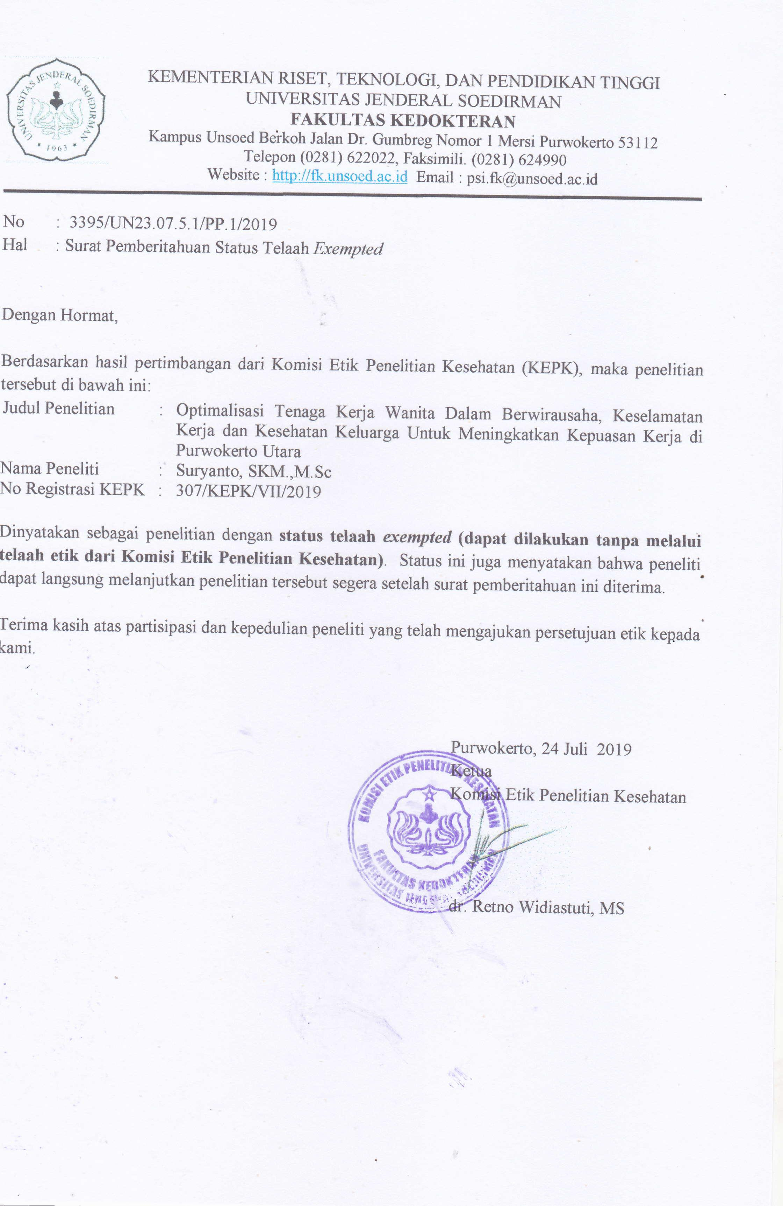

Lampiran 8. Output SPSS Analisis Bivariat Chi Square Hubungan Pengetahuan dengan Safe Behavior
Kategori Pengetahuan * Kategori Safe Behavior Crosstabulation
 |  |  | Kategori Safe Behavior |  | Total
 |  |  | Baik | Buruk
Kategori Pengetahuan | Baik | Count | 6 | 28 | 34
 |  | % of Total | 13.3% | 62.2% | 75.6%
 | Buruk | Count | 1 | 10 | 11
 |  | % of Total | 2.2% | 22.2% | 24.4%
Total |  | Count | 7 | 38 | 45
 |  | % of Total | 15.6% | 84.4% | 100.0%

Chi-Square Tests
 | Value | df | Asymp. Sig. (2-sided) | Exact Sig. (2-sided) | Exact Sig. (1-sided)
Pearson Chi-Square | .463ª | 1 | .496
Continuity Correction^{b} | .041 | 1 | .840
Likelihood Ratio | .510 | 1 | .475
Fisher's Exact Test |  |  |  | .663 | .445
Linear-by-Linear Association | .453 | 1 | .501
N of Valid Cases^{b} | 45
a. 1 cells (25.0%) have expected count less than 5. The minimum expected count is 1.71.
b. Computed only for a 2x2 table

Lampiran 9. Output SPSS Analisis Bivariat Chi Square Hubungan Motivasi Kerja dengan Safe Behavior

Kategori Motivasi Kerja * Kategori Safe Behavior Crosstabulation
 |  |  | Kategori Safe Behavior |  | Total
 |  |  | Baik | Buruk
Kategori Motivasi Kerja | Baik | Count | 4 | 17 | 21
 |  | % of Total | 8.9% | 37.8% | 46.7%
 | Buruk | Count | 3 | 21 | 24
 |  | % of Total | 6.7% | 46.7% | 53.3%
Total |  | Count | 7 | 38 | 45
 |  | % of Total | 15.6% | 84.4% | 100.0%

Chi-Square Tests
 | Value | df | Asymp. Sig. (2-sided) | Exact Sig. (2-sided) | Exact Sig. (1-sided)
Pearson Chi-Square | .366ª | 1 | .545
Continuity Correction^{b} | .037 | 1 | .847
Likelihood Ratio | .365 | 1 | .546
Fisher's Exact Test |  |  |  | .689 | .422
Linear-by-Linear Association | .357 | 1 | .550
N of Valid Cases^{b} | 45
a. 2 cells (50.0%) have expected count less than 5. The minimum expected count is 3.27.
b. Computed only for a 2x2 table

